Hướng dẫn trả lời câu hỏi SGK Lịch sử lớp 10: Trung Quốc thời phong kiến
(trang 30 sgk Lịch Sử 10): Vẽ sơ đồ tổ chức bộ máy nhà nước thời Tần
Trả lời:
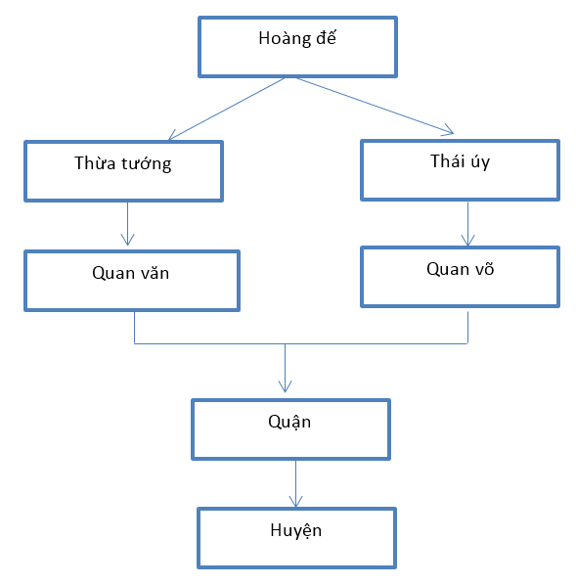
(trang 30 sgk Lịch Sử 10): Những biểu hiện sự thình trị về kinh tế, chính trị của xã hội phong kiến Trung Quốc dưới thời Đường là gì?
Trả lời:
- Kinh tế:
Thời Đường nhà nước quan tâm đến sự phát triển kinh tế một cách toàn diện:
+ Nông nghiệp: Nhà nước thực hiện chính sách quân điền đáp ứng nguyện vọng của nông dân, áp dụng phương pháp kĩ thuật canh tác mới, chọn giống mới,... làm cho năng suất tăng.
+ Thủ công nghiệp: Các nghề dệt, in, gốm sứ phát triển. Hình thành các xưởng thủ công.
+ Thương nghiệp phát triển thịnh đạt, giao lưu buôn bán được mở rộng, hình thành “con đường tơ lụa” trên đất liền và trên biển.
- Chính trị:
+ Hoàn thiện bộ máy nhà nước từ trung ương đến địa phương nâng cao quyền lực của Hoàng đế.
+ Dưới thời Đường tiếp tục chính sách xâm lược các nước, lãnh thổ Trung Quốc được mở rộng.
(trang 31 sgk Lịch Sử 10): Những mầm mống của quan hệ sản xuất tư bản chủ nghĩa dưới thời Minh đã xuất hiện như thế nào?
Trả lời:
- Sự xuất hiện của công trường thủ công quy mô lớn, có lao động làm thuê, quan hệ giữa chủ và người làm thuê là chủ xuất vốn, thợ xuất sức.
- Trong nông nghiệp có hình thức bỏ vốn liếng và thu sản phẩm gọi là hình thức bao mua.
- Thương nghiệp phát triển, thành thị mở rộng và phồn thịnh : Bắc Kinh, Nam Kinh.
(trang 33 sgk Lịch Sử 10): Ảnh hưởng của chính sách áp bức dân tộc của triều Thanh đối với sự phát triển của lịch sử Trung Quốc như thế nào?
Trả lời:
Các chính sách áp bức dân tộc của triều Thanh làm mâu thuẫn xã hội trở nên gay gắt, các cuộc khởi nghĩa nông dân nổ ra ở khắp nơi làm cho chính quyền nhà Thanh suy yếu. Sự suy yếu của nhà Thanh tạo điều kiện cho các nước phương Tây xâm lược Trung Quốc.
(trang 36 sgk Lịch Sử 10): Hãy tìm hiểu thêm về 4 phát minh lớn của Trung Quốc thời phong kiến?
Trả lời:
Bốn phát minh lớn của Trung Quốc thời phong kiến là giấy, cách in, la bàn, thuốc súng.
- Giấy: Thế kỉ U TCN, nhờ sự phát triển của nghề dệt, tơ tằm, nhân dân lao động Trung Quốc đã phát minh được cách làm một loại giấy thô sơ bằng tơ. Nến năm 105, một viên hoạn quan thời Đông Hán là Thái Luân phát minh ra cách dùng vỏ cây, lưới cũ, giẻ rách... để làm giấy. Từ đó nghề sản xuát giấy trở thành một nghề mới, tạo điều kiện cần thiết cho sự phát triển nhanh chóng của nền văn hóa Trung Quốc. Đến thế kỉ VIII, kĩ thuật làm giấy của Trung QUốc được truyền sang Arap và nhiều nước khác.
- Kĩ thuật in: bắt đầu phát minh từ thời Đường nhưng bấy giờ người ta chỉ biết in bản khắc trên gỗ. Đến giữa thế kỉ XI, một người dân thường là Tất Thăng phát minh ra cách in chữ rời bằng đất sét nung. Phát minh này là một tiến bộ nhảy vọt của nghề in.
- La bàn: Vào thế kỉ X, người Trung QUốc bắt đầu biết mài lên đá nam châm để hút từ tính rồi dùng miếng sắt đó vào việc làm la bàn. La bàn lúc bấy giờ còn rất thô sơ người ta cắt miếng sắt có từ tính để nổi vào bát nước hoặc treo vào dây ở chỗ kín gió.
- Phát minh ra thuốc súng: Từ xua người Trung Quốc vẫn tin tưởng rằng người ta có thể luyện được vàng và thuốc trường sinh bất lão. Cho đến thời Đường, mục đích chính của họ không đạt được mà lại thường xuyên gây ra những vụ nổ, do tình cờ người ta đã tìm ra một chất liệu mới là thuốc súng.
Câu 1 (trang 36 sgk Sử 10): Chế độ phong kiến Trung Quốc được hình thành như thế nào?
Lời giải:
- Năm 221 TCN, nhà Tần đã thống nhất Trung Quốc, vua Tần xưng là Tần Thủy Hoàng
-Dưới thời Tần các giai cấp mới được hình thành:
+ Những quan lại và một số nông dân đã tập trung trong tay nhiều của cải. Bằng quyền lực của mình, họ còn tước đoạt thêm nhiều ruộng đất công. Do đó một giai cấp mới hình thành, bao gồm những kẻ có ruộng tư, vốn là những quan lại và những kẻ có ruộng tư, vốn là những quan lại và những nông dân giàu có, gọi là giai cấp địa chủ.
+ Giai cấp nông dân cũng bị phân hóa: Nông dân giàu có trở thành địa chủ. Nông dân giữ được một số ruộng đất gọi là nông dân tự canh. Số còn lại là nông dân công xã rất nghèo, nhận ruộng đất để cày cấy gọi là nông dân lĩnh canh.
-Quan hệ bóc lột giữa địa chủ và nông dân lĩnh canh – quan hệ phong kiến kiến hiện. Nông dân nhận ruộng đất của địa chủ để cày cấy và nộp một phần hoa lợi cho địa chủ, chế độ phong kiến Trung Quốc được xác lập.
Câu 2 (trang 36 sgk Sử 10): Sự thình trị của chế độ phong kiến thời Đường được biểu hiện như thế nào?
Lời giải:
- Kinh tế:
Thời Đường nhà nước quan tâm đến sự phát triển kinh tế một cách toàn diện:
+ Nông nghiệp: Nhà nước thực hiện chính sách quân điền đáp ứng nguyện vọng của nông dân, áp dụng phương pháp kĩ thuật canh tác mới, chọn giống mới,... làm cho năng suất tăng.
+ Thủ công nghiệp: Các nghề dệt, in, gốm sứ phát triển. Hình thành các xưởng thủ công.
+ Thương nghiệp phát triển thịnh đạt, giao lưu buôn bán được mở rộng, hình thành “con đường tơ lụa” trên đất liền và trên biển.
- Chính trị:
+ Hoàn thiện bộ máy nhà nước từ trung ương đến địa phương nâng cao quyền lực của Hoàng đế.
+ Dưới thời Đường tiếp tục chính sách xâm lược các nước, lãnh thổ Trung Quốc được mở rộng.
Câu 3 (trang 36 sgk Sử 10): Hãy nêu những thành tựu văn hóa chủ yếu của Trung Quốc thời phong kiến?
Lời giải:
-Tư tưởng:
+ Nho giáo giữ vai trò quan trọng trong hệ tư tưởng phong kiến là công cụ tinh thần bảo vệ chế độ phong kiến.
+ Phật giáo cũng thịnh hành, nhất là thời Đường
-Sử học
+ Bộ Sử kí của Tư Mã Thiên
+ Thời Đường, Sử quán được thành lập
-Văn học
+ Thơ phát triển mạnh dưới thời Đường với nhiều nhà thơ nổi tiếng: Lý Bạch, Đỗ Phủ, Bạch Cư Dị,...
+ Tiểu thuyết phát triển mạnh thời Minh – Thanh: Tây Du Kí của Ngô Thừa Ân, Thủy Hử của Thi Nại Am, Tam Quốc chí của La Quán Trung, Hồng lâu mộng của Tào Tuyết Cần,...
-Các lĩnh vực Toán, Thiên văn học , Y dược cũng đạt nhiểu thành tựu: Cửu chương toán thuật, Bản thảo cương mục,...
-Về kĩ thuật: 4 phát minh lớn là giấy, kĩ thuật in, la bàn, thuốc súng.
-Kiến trúc: Vạn lí trường thành, cung điện, tượng Phật,....

